5 g k h

学习目标
1．学会“g k h”三个声母，读准音，认清形，并能在四线三格中正确书写。
2．读准“g k h”与单韵母相拼的音节。
3．初步掌握三拼音连读的拼音方法，拼读介母是“u”的音节
4、认识五个生字，会读儿歌。
5、能借助课本的情景图，引发学生的兴趣。

学习重难点
1、读准g k h与单韵母相拼的音节。
2、初步掌握三拼连读的拼音方法。
课时安排:两课时。

课前准备
1配合学习ｇ、ｋ、ｈ发音的录音带；ｇ、ｋ、ｈ的字母卡片；画有四线格的小黑板。
2本课的生字、生词卡片。相关录音带、拼音卡片、生字词卡片，画四线格的小黑板。

教学过程：

第一课时
- 复习
- 抽读6个单韵母卡片。
2．接顺序读读8个声母卡片。
3．拼读音节：“tù nǔ lè dù”
二、学习“ｇk h”的音形及书写
引入小朋友们，秋天到了，秋高气爽，许多小朋友们都来到大自然中，寻找丰收的足迹。你们看，小东和小红也来到野外观赏秋天的美好景色。（屏幕打开课本16页插图），谁能来说一说，你在图上都看到些什么？
学生说话介绍情景图。根据学生发言，有意识提出“鸽子、蝌蚪、喝水”等词。在此基础上，学习ｇk h的发音。
（一）学习声母“ｇ”
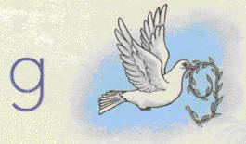

1．学习“ｇ”的音
- 出示“ｇ”图，提问：图上画的是什么？
（2）讲解发音方法
借助鸽子的“鸽”的音学习“ｇ”的音，读的时候注意读得又轻又短，发音时，用手掌对着嘴，感觉不到气流冲出。
（3）教师边范读。
（4）学生随读体会发音方法，可用手掌试一试。
（5）开火车读，教师注意纠正不正确的读音。
（6）同桌互读。
2．记住“ｇ”的形（1）仔细看图，说说我们可以怎样住ｇ？（2）编记忆小儿歌：q字加弯ｇ、ｇ、ｇ。
3．书写“ｇ”
（1）仔细观察ｇ在四线格中的位置，请同学说一说，老师强调：中格顶满上下占半。
（2）认识基本笔画“竖左弯”。
（3）教师范写“ｇ”：第一笔是什么？C占什么格？教师写；第二笔是什么？占什么格？教师写；注意竖左弯要在第四线上边一点写弯，一定不要挨着第四条线。
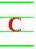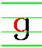
（4）学生书写。教师巡视，个别辅导，纠正学生的写姿和执笔方法，对姿势合格的学生发合格小奖票。
（二）学习声母“k”
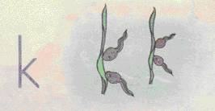
学习“k”的音：
指导学生看图，问：图上画的是什么？引导学生明白图和这个声母的形状上和读音上的相似。
（1）教师讲解读音；发音时，用手掌对着嘴，感觉有气流冲出。
师范读，学生跟读。
（2）学生练习读，体会发音方法。
（3）指名读，开火车读，全班练读。
2．学习“k”的形（1）小朋友们，我们来想一想，“k”可以怎么记？（2）请同学试着编儿歌：蝌蚪水草k k k。
3．书写字母“k”
（1）认识基本笔画：“ ” 左斜右斜
（2）怎样写好声母“k”呢？请大家认真观察范字及笔顺。
（3）学生边说笔顺、占格位置教师边范写。第一笔是“丨”，第二笔写前先在中格找到中间点一个点，然后在第二条线上点一个点，再在第三条线上与上边点对齐位置点一个点，最后连接三个点，也就是左斜右斜。
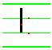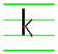
（4）学生练习书写。教师巡视个别辅导。
（5）在实物投影上展示学生作业，请其他同学看看哪位同学写得好，哪笔写得不好，说一说。
（6）每个同学书写的字母与范字比较进行评改。
（7）再展示，看看书写上否有进步。
（三）学习声母“h”
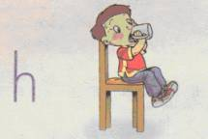
1．学习“h”的音
（1）指导看图，提问：图上画的是什么？
（2）借“喝”的音学习“h”。提示发音要点，发音时，虽然有气流冲出，但比发“k”时的气流弱。
（3）学生自由练读，同桌互读，体会发音方法。
（4）齐读，指名读。
（5）开火车读。
2．学习“h”的形
（1）小朋友们，比较一下图和声母h,“h”的形像什么？
（2）编儿歌：一把椅子h h h。
3．书写字母“h”
（1）学生观察笔顺及点格位置。
（2）学生试着书写一个，与范字比较，修改。
（3）展示学生书写的“h”，说说哪笔写得好，哪笔写得不好，怎样改。
（4）学生评改，注意“h”与“n”的区别。
三、复习巩固：指名读“ｇ、k、h”三个字母。
四、小结：
今天我们又认识了3个声母，同学们读准了字音，认清了形。书写比较认真，真好！
板书：
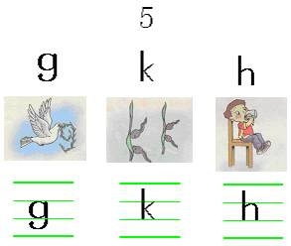
教后反思：

第二课时
教学过程：
一、复习：
1．抽读6个单韵母
2．看卡片读声母“ｇ、k、h”的音。
3．出示音节：bà bɑ mā mɑ.
指名读并复习音节、声母、韵母、声调。
进一步明确：声母＋韵母＝音节
二、练习“ｇ、k、h”与单韵母组成的音节。
1．出示
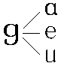
（1）自己试着读一读，
（2）指名拼读。
（3）请同学说说两拼音的基本方法。
（4）开火车拼读。
2．出示
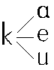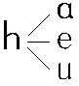
（1）自己试着进行拼读。
（2）同桌同学互读，相互纠正。
（3）个别读，同学纠正。
三、学习三拼音节
（一）学习“ｇuā”的拼读
1．电脑上出示：小女孩推 ｇ—u→ｇu
（1）请同学进行音节的拼读。
（2）再请同学说说拼读的要领。
2．电脑出示：小女孩推 ｇ—u—ā→ｇuā 图片（西瓜）
作比较ｇ—u→ｇu和ｇ—u—ā→ｇuā
你发现了什么？
3．老师告诉你们这叫三拼音节。“ｇ”是声母，在前边；把 “ｇ”涂成蓝色。“u”是韵母，在中间；把“u”涂成绿色。“ɑ”是韵母，在后边，把“ɑ”涂成红色。我们把中间的韵母叫介母。 把“u”涂成 绿色并加上着重符号。由声母、介母、韵母组成的音节叫三拼音节。怎么读好三拼音节呢？
4．讲解读好三拼音节的要点：读三拼音节时，先读声母“ｇ”，再读介母“u”，紧接着读韵母“ā”，连成一个音节。听我读一遍“ｇuā”，听清楚了吗？请你们跟我一起读，“ｇuā ”强调读的时候要快速连读，气流不能中断。引导学生掌握“声轻介快韵母响，三音相连要迅速”的拼读要领。
5．学生掌握拼读方法后，进行反复拼读练习。体会拼读的要领。教师要注意纠正不正确发音。
（二）练读其它三拼音节 1．
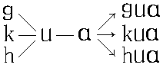
（1）自己试着拼一拼。
（2）请拼得好的同学当小老师带着学生读。
（3）指名读。教师要以鼓励表扬的形式激励学生主动地试读，注意纠正学生的错误读音。
（4）同桌互读，相互纠正。
（5）个别读，全班同学纠正。
2．
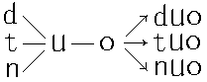
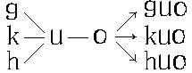
（1）自己试读。（2）同桌同学互读。 （3）指名读。
四、猜一猜
1．学生找出红色的字母读一读。
2．教师画出：ke、huo、huā、ｇe 让学生练习拼读。
3．请认字多的同学带读或者老师带读，猜一猜，教师注意纠正错音。
4．同桌同学互读、互背。
5．全班齐背，可以做一些简单的动作配合背诵，让学生在身心愉快中轻松学习。
五、小结：
今天我们又结识了3个声母朋友“ｇk h”，不仅学会了字母的音形，而且掌握了三拼音节的拼读方法，你们真聪明！
作业：
1、 抄写ｇk h 三个声母4遍。
2、 抄写ｇk h与单韵母相拼的音节2遍。
3、 三拼的写三遍。
板书：
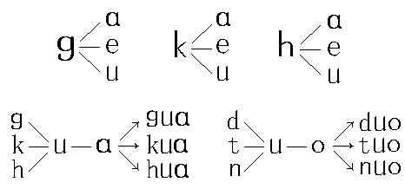
教后反思：

参考资料
ｇ、ｋ、ｈ的发音方法发ｇ时，舌根抬起，顶住软腭，然后突然放开，较弱的气流冲出来，发出又轻又短的音。发ｋ时，跟发ｇ大体相同，只是冲出的气流比较强。发ｈ时，舌根靠近软腭，形成窄缝，气流从窄缝中挤出来。ｇ、ｋ、ｈ是由舌根抵住或接近软腭形成的音，叫舌根音。

